**04.05 Українська мова.**

**Тема. Розрізняю текст-розповідь і текст-опис. Складання тексту-опису білки за поданими запитаннями.**

**Мета**: формувати вміння розпізнавати та визначати типи текстів; учити знаходити потрібну інформацію в оголошенні; розвивати критичне мислення, увагу, спостережливість, пам'ять, усне і писемне мовлення; формувати компетентність спілкування рідною мовою; виховувати дбайливе ставлення до тварин.

Хід уроку

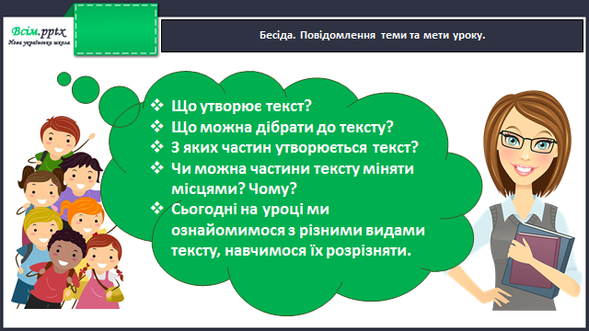

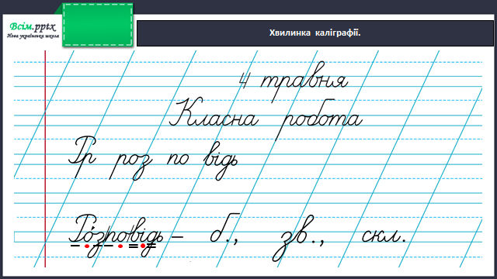

**Робота за підручником (с.131)**

**Вправа 1** (усно)

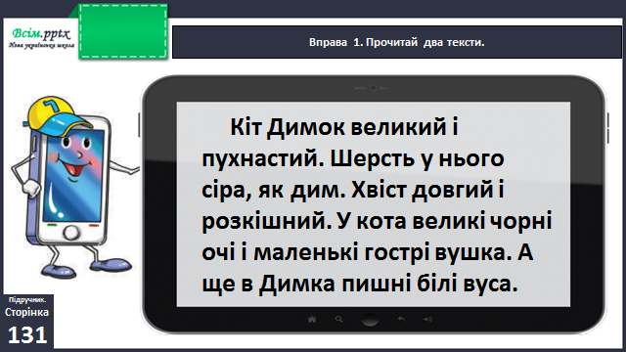

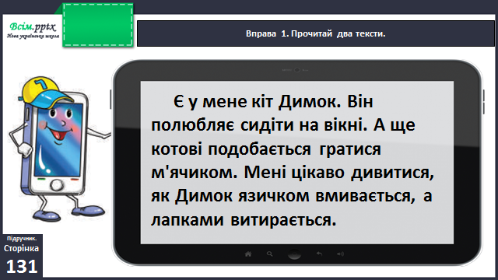

**Вправа 2** (вивчи правило)

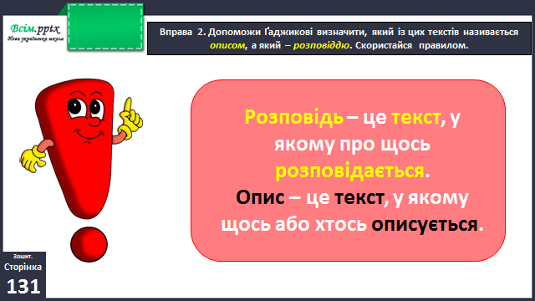

**Перегляд відео «Види текстів»:**

<https://www.youtube.com/watch?v=BVMZ80ZU1Qk>

**Вправа 3** (письмово)

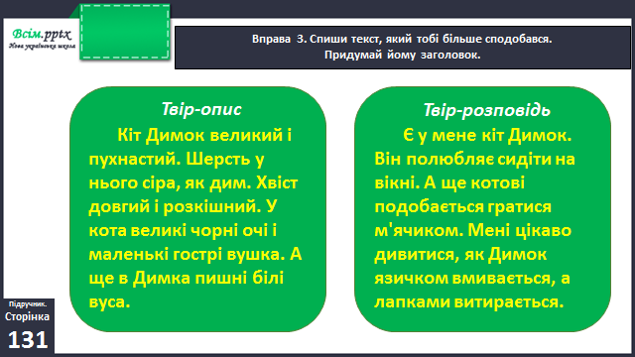

**Фізкультхвилинка**

<https://www.youtube.com/watch?v=JIyT3dp457Y&t=16s>

**Вправа 4** (усно)

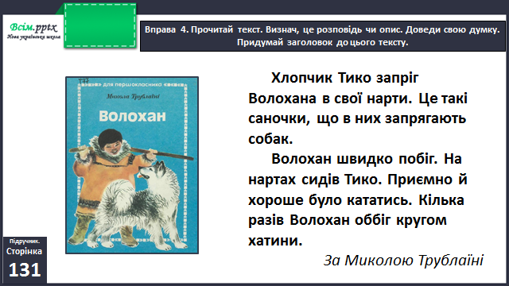

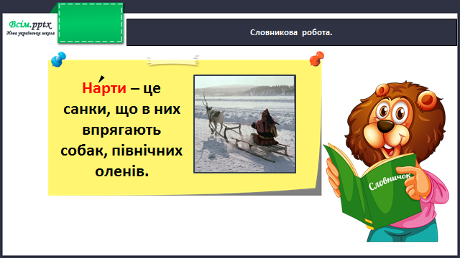

**Вправа 5** (усно)

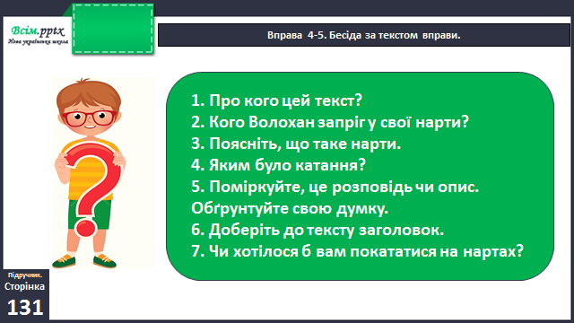

**Вправа 6** (письмово)

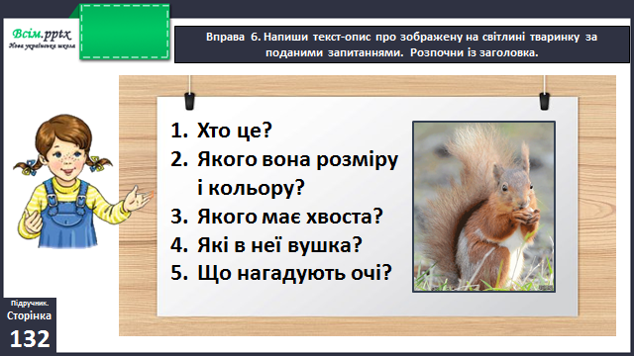

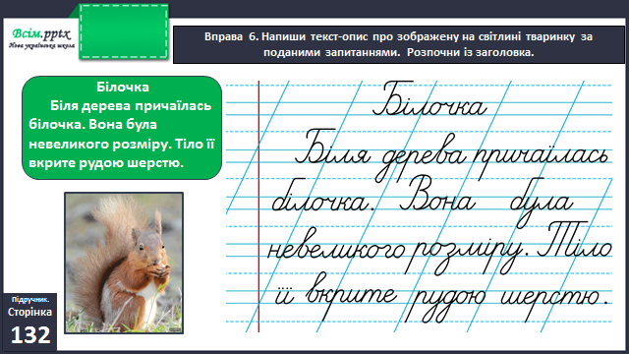

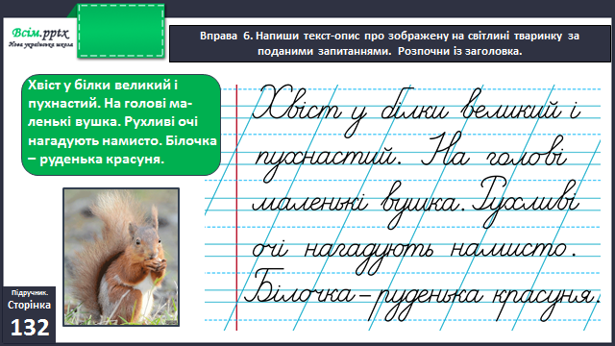

**Вправа 7** (усно)

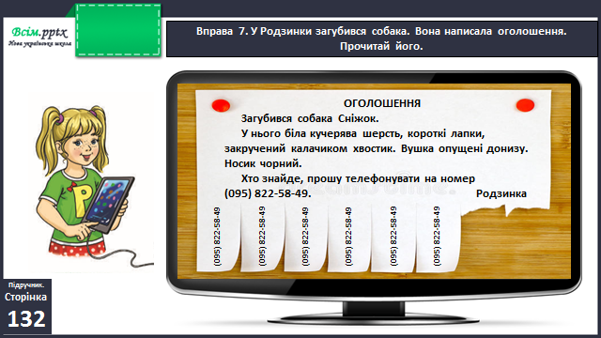

**Вправа 8** (усно)

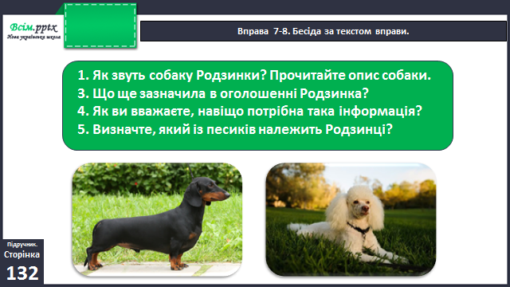

**Домашнє завдання**

П.с.131 вивчити правило.

П.с.132 вправа 9.

Виконану роботу надсилай на вайбер або Human.